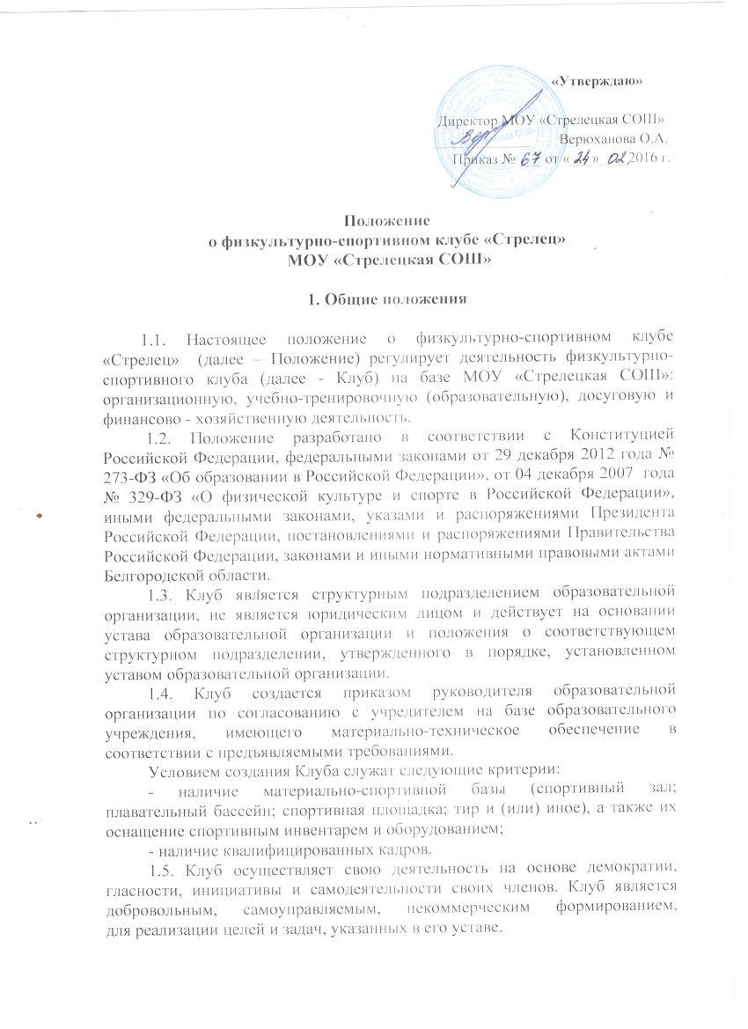

1.6. Деятельность Клуба базируется на принципах свободного физкультурного образования, общедоступности и адаптивности реализуемых физкультурно-оздоровительных программ к уровням и особенностям здоровья, физического развития детей разного возраста.
1.7. Образовательная организация осуществляет контроль за деятельностью клуба.

2. Цели и задачи.
2.1. Клуб призван способствовать укреплению и сохранению здоровья, повышению уровня физического развития, формированию устойчивого интереса к систематическим занятиям физической культурой и спортом, формированию нравственных качеств, организации досуга.
2.2. Основными задачами Клуба являются:
- привлечение обучающихся к занятиям спортом во внеурочное время, внедрение физической культуры и спорта в повседневную жизнь;
- формирование знаний, умений, навыков в области физической культуры и спорта;
- организация работы по укреплению здоровья и повышению работоспособности, уровня физической подготовки;
- осуществление профилактики асоциального поведения, правонарушениям наркомании, алкоголизма, табакокурения и других пагубных явлений обучающихся через средства физической культуры и спорта;
- способствовать развитию социальных и личностных качеств, созданию основы для адаптации к жизни в обществе.

3. Организация деятельности.
3.1. Режим функционирования Клуба, продолжительность и форма занятий определяются положением о структурном подразделении, Уставом образовательной организации, локальными актами образовательной организации
3.2. Клуб самостоятельно разрабатывает программу своей деятельности с учетом запросов, потребностей детей, образовательной организации и других особенностей. План утверждается руководителем Клуба и согласуется с директором образовательной организации.
3.3. Клуб осуществляет свою деятельность в непосредственном контакте с администрацией образовательной организации и выполняет следующие функции:
- организует систематические занятия физической культурой и спортом в спортивных секциях, группах оздоровительной направленности;
- организует и проводит массовые физкультурно-оздоровительные и спортивные мероприятия;
- принимает непосредственное участие в организации оздоровительно-спортивных лагерей, площадок;
- обеспечивает контроль за учебно-тренировочным процессом в секциях, оздоровительных группах Клуба, в том числе за состоянием здоровья занимающихся;
- формирует сборные команды образовательной организации по видам спорта и обеспечивает их участие в соревнованиях разного уровня;
- обеспечивает рациональное и эффективное использование спортивной и материально-технической базы, финансовых ресурсов;
- ведет делопроизводство, в установленном порядке предоставляет необходимую информацию о работе Клуба;
- осуществляет иную деятельность, не противоречащую законодательству.
3.4. Клуб может иметь собственное название, эмблему, наградную атрибутику, спортивную форму.
3.5. Общий контроль деятельности Клуба осуществляется руководителем образовательной организации.
3.6. Руководство деятельностью Клуба возлагается на руководителя Клуба, назначаемого на должность руководителем образовательной организации, структурным подразделением которой является Клуб.
3.7. Педагоги дополнительного образования (тренеры) подчиняются непосредственно руководителю Клуба.
3.8. Членами Клуба могут быть обучающиеся образовательной организации, их родители, педагогические работники и другие категории граждан.
В работе Клуба могут участвовать совместно с детьми их родители без включения в основной состав групп, секций.
3.9. Члены клуба имеют права и несут обязанности в соответствии с требованиями устава образовательной организации.

4. Учебно-спортивная работа
4.1. Секции, учебные группы, команды в Клубе комплектуются с учетом пола, возраста и уровня функциональной подготовленности, состояния здоровья и спортивной направленности, в соответствии с желанием учащихся и наличием свободных мест.
Обучающиеся, не выбравшие вид спорта, имеющие медицинские противопоказания, определяются в группу здоровья и общей физической подготовки (ОФП).
4.2. Порядок комплектования, наполняемость учебных групп и секций, режим учебно-тренировочной работы устанавливается в соответствии с нормативно-правовыми основами, регулирующими и регламентирующими деятельность спортивных школ, учреждений дополнительного образования детей и Санитарными правилами и нормативами.
4.3. Содержание деятельности секции, группы определяет педагог (тренер) в соответствии с учебными планами и программами, рекомендованными государственными органами управления (типовые) или разработанные самими педагогическими работниками (авторские). Занятия в секциях, группах могут проводиться по одной тематической направленности (одному виду спорта) или комплексные (включающие несколько видов спорта).
Основные направления работы Клуба:
- Спортивно-оздоровительное направление: спортивные секции по видам спорта;
- Физкультурно-оздоровительное направление: группы здоровья (ОФП).
4.4. Педагогические работники Клуба имеют право на свободу выбора и использования методик обучения и воспитания.
4.5. Занятия в Клубе проводятся в соответствии с расписаниями, в форме учебно-тренировочных занятий.
Непосредственное проведение занятий осуществляется штатными учителями физической культуры образовательной организации, при которой создан Клуб, а также тренерами-преподавателями и педагогами дополнительного образования.
4.6. Учебно-тренировочные занятия и спортивно-массовые мероприятия проводятся в соответствии с правилами по технике безопасности;

5. Члены ШСК обязаны:
- соблюдать Устав ШСК;
- выполнять решения руководящих органов ШСК;
- активно участвовать в работе органов, в которые они избраны;
- соблюдать правила техники безопасности при проведении занятий, установленный порядок работы ШСК;
- бережно относиться к спортивному инвентарю, оборудованию, сооружениям и иному имуществу;
- показывать личный пример здорового образа жизни;
- заботиться о своем физическом развитии, сохранении и укреплении своего здоровья путем занятий физическими упражнениями и спортом;
- принимать активное участие в спортивных и физкультурно-оздоровительных мероприятиях школы;
6. Материально-техническая база.
Клуб для организации учебно-тренировочных, физкультурно-оздоровительных занятий, соревнований, физкультурно-спортивных праздников и других мероприятий использует:
- спортивные сооружения, спортивный инвентарь образовательной организации;
- лесные массивы, естественные водоемы;
- физкультурно-оздоровительные и спортивно-игровые площадки массового пользования.
7. Кадровое обеспечение.
7.1. В штат Клуба могут включаться: руководитель спортивного клуба, педагоги дополнительного образования (тренеры).
7.2. Для работников Клуба работодателем является образовательная организация.
7.3. Педагогические работники являются членами педагогического совета образовательной организации и участвуют в работе методических, творческих объединений образовательной организации.
7.4. Трудовые отношения работников Клуба регулируются трудовыми договорами, условия которых не должны противоречить законодательству РФ.
7.5. Права и обязанности работников Клуба определяются Уставом образовательной организации, коллективным договором, правилами внутреннего трудового распорядка, должностными инструкциями.

8. Финансовое обеспечение
8.1. Клуб не имеет собственной сметы доходов и расходов, текущие расходы планируются в смете образовательной организации и оплачиваются из соответствующего бюджета.
8.2. Клуб финансируется за счет бюджетных средств, в рамках финансирования образовательной организации, и привлеченных средств (добровольные пожертвования, взносы, передаваемые материальные ценности от государственных, частных и других организаций, предприятий, а также отдельных физических лиц).

9. Учет и отчетность клуба
Учет работы клуба ведется по следующим разделам:
- журналы групп, занимающихся в спортивных секциях и оздоровительных группах, посещаемость;
- расписание занятий, учебные планы, программный материал;
- отчеты о проделанной работе за отчетные периоды, о выполнении контрольных нормативов по физической подготовке;
- результаты и итоги проведения и участия в соревнованиях различного уровня, протоколы соревнований по видам спорта, положения и отчеты о них и других мероприятиях проводимых Клубом и другими организациями;
- списки спортсменов-разрядников.

10. Прекращение деятельности Клуба
Прекращение деятельности Клуба производится на основании приказа директора образовательной организации по согласованию с учредителем или по решению суда в случаях, предусмотренных действующим законодательством.

